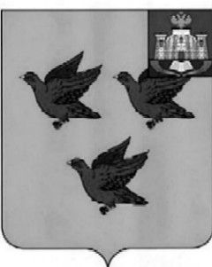

РОССИЙСКАЯ ФЕДЕРАЦИЯ

ОРЛОВСКАЯ ОБЛАСТЬ

АДМИНИСТРАЦИЯ ГОРОДА ЛИВНЫ

ПОСТАНОВЛЕНИЕ

08 мая 2026 года №318

г. Ливны

О внесении изменений в постановление
администрации города Ливны от 30 апреля 2026 года №300
«О ликвидации (закрытии) пунктов временного размещения
граждан Российской Федерации, иностранных граждан и лиц
без гражданства, постоянно проживающих на территории Украины,
а также на территориях субъектов Российской Федерации,
на которых введены максимальный и средний уровни реагирования,
вынужденно покинувших жилые помещения и находящихся
в пунктах временного размещения на территории города Ливны
Орловской области»

1.Внести изменения в постановление администрации города Ливны от 30 апреля 2026 года №300 «О ликвидации (закрытии)пунктов временного размещения граждан Российской Федерации, иностранных граждан и лиц без гражданства, постоянно проживающих на территории Украины, а также на территориях субъектов Российской Федерации, на которых введены максимальный и средний уровни реагирования, вынужденно покинувших жилые помещения и находящихся в пунктах временного размещения на территории города Ливны Орловской области», изложив пункт 3 в следующей редакции:
«3. Настоящее постановление вступает в силу с 15 мая 2026 года.»
2. Разместить настоящее постановление на официальном сайте администрации города в сети Интернет.
3. Контроль за исполнением настоящего постановления оставляю за собой.

Глава города С.А. Трубицин

